2.pielikums
„Mēbeļu piegāde un uzstādīšana
Lībiešu saieta namam Kolkā”
iepirkuma identifikācijas Nr. DNP 2018/31

Tehniskā specifikācija
MĒBEĻU PIEGĀDE UN UZSTĀDĪŠANA

Mēbeļu krāsa jāsaskaņo ar pasūtītāju.
Mēbelēm jābūt sakomplektētām un uzstādītām pasūtītāja norādītā vietā 1 mēnešu laikā no līguma noslēgšanas.
Prasības materiāliem no drošības viedokļa
Koksnes, plastmasas un metāla detaļu virsmu pārklājumi nedrīkst saturēt:
- bīstamās vielas, kuras atbilstoši Direktīvai 1999/45/EC ir kancerogēnas, reproduktīvās sistēmas bojātājas, mutagēnas, toksiskas, alerģiskas ieelpojot vai bīstamas videi;
- halogēnorganiskos liesmu novērsējus, ftalātus, aziridīnamīdus, poli-aziridīnamīdus vai svinu, kadmiju, hromu, dzīvsudrabu un to savienojumus;
- gaistošos organiskos savienojumus, ja to īpatsvars pārsniedz 5% pārklājuma masas.

MĒBELES
1. | Transformējams molberts ar plāksni
1. | Mēbeļu tips un pielietojums | Transformējams molberts ar plāksni izstāžu zālei
2. | Skaits | 2
3. | Gabarītu izmēri | Augstums 1900 ± 50 mm; plāksnes izmēri vismaz 420 x 594 mm
4. | Izmantotie materiāli | Koks
5. | Izmantotā furnitūra | Speciālu prasību nav
6. | Izmantotie apdares materiāli | Eļļots koks
7. | Mēbeles skice* | 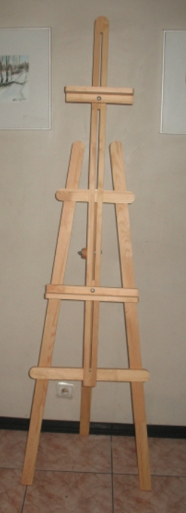
8. | Atbilstība drošības prasībām | Kājas apstrādātas pret slīdi

2. | Stūra dīvāns
1. | Mēbeļu tips un pielietojums | Stūra dīvāns tūrisma informācijas centrā
2. | Skaits | 1
3. | Gabarītu izmēri | Augstums 850 mm; platums 1400 ±100 mm; garums 2200 ±200mm; Sēdekļa augstums 430 ±10 mm  Labās puses stūris
4. | Izmantotie materiāli | Koka karkass, auduma apšuvums. Audums nodilumizturīgs. Roku balsti – ādas aizvietotājs; muguras balsti - spilveni
5. | Izmantotā furnitūra | Speciālu prasību nav
6. | Izmantotie apdares toņi | Pelēks un melns
7. | Mēbeles skice* | 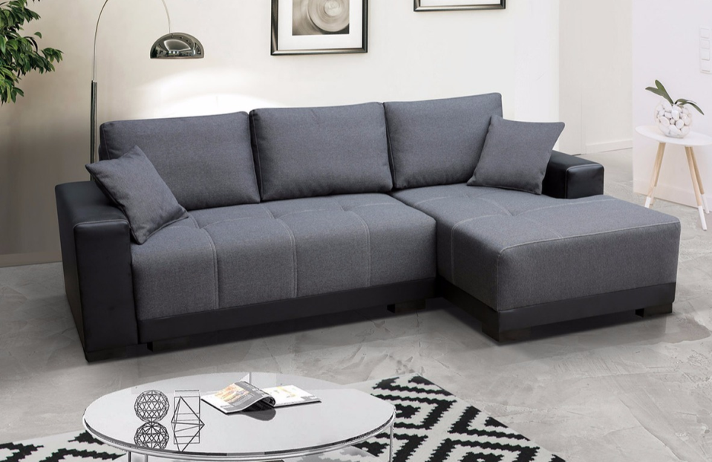
8. | Atbilstība drošības prasībām | Atbilstoši Latvijas Nacionālās standartizācijas institūcijas “Latvijas standarts” (LVS) standartiem vai ekvivalents.

3. | Biroja darba galds darba
1. | Mēbeļu tips un pielietojums | Biroja darba galds darba kabinetiem nr. 3, 10 un 11
2. | Skaits | 6
3. | Gabarītu izmēri | Augstums 740 mm; platums 800 ±50 mm; garums 1600 ±100 mm
4. | Izmantotie materiāli | Virsma: 25 - 35 mm bieza laminēta kokskaidu plātne ar 2mm biezu ABS malas apdari
5. | Izmantotā furnitūra | Nerūsējošā tērauda rāmis
6. | Izmantotie apdares materiāli | Virsmas un malu apdares tonis RAL 7005
7. | Mēbeles skice* | 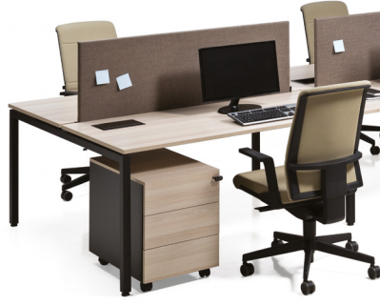
8. | Atbilstība drošības prasībām | Galda mehāniskā izturība atbilst standarta LVS EN 527-2:2017 prasībām vai ekvivalents.

4. | Atvilktņu skapis ar 4 atvilktnēm
1. | Mēbeļu tips un pielietojums |  | Atvilktņu skapis ar 4 atvilktnēm, uz riteņiem darba kabinetiem un darba vietai tūrisma informācijas centrā
2. | Skaits |  | 8
3. | Gabarītu izmēri |  | Augstums 600 ±50 mm; platums 450 ±50 mm; dziļums 600 ±50 mm
4. | Izmantotie materiāli |  | MDF plātnes; Virsmas biezums 25 mm
5. | Izmantotā furnitūra |  | Nerūsējošā tērauda rokturi; vismaz viena atvilktne slēdzama  Lodīšu atvilktņu vadotnes ar 80 % atvilktnes atvērumu. Atvilktņu mehāniskā izturība un ilgizturība atbilstoši standarta LVS EN 14074 prasībām.
6. | Izmantotie apdares materiāli |  | Mēbeles krāsa RAL 7005
7. | Mēbeles skice* |  | 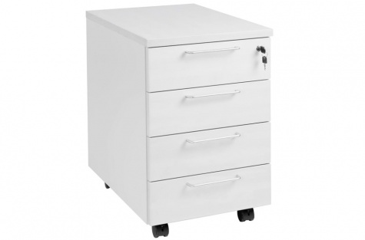
8. | Atbilstība drošības prasībām |  | Atvilktņu mehāniskā izturība un ilgizturība atbilstoši standarta LVS EN 14074:2004 prasībām vai ekvivalents
5. |  | Biroja krēsls
1. |  | Mēbeļu tips un pielietojums |  | Biroja krēsls MILTON vai ekvivalents
2. |  | Skaits |  | 6
3. |  | Gabarītu izmēri  Pieļaujamās izmaiņas +/- 50mm |  | Sēdekļa augstums 470-580 mm;  Sēdekļa dziļums 470 mm  Sēdekļa platums 490 mm  Atzveltnes augstums 570 mm  Maksimāli pieļaujamais svars 110 kg
4. |  | Izmantotie materiāli |  | Sēdekļa materiāls - auduma  Atzveltnes materiāls - auduma
5. |  | Izmantotā furnitūra |  | Speciālu prasību nav
6. |  | Izmantotie apdares materiāli |  | Sēdekļa krāsa melna; atzveltnes krāsa zaļa (zaļais tonis tāds pats kā darba vietu atdalošajam panelim, toni saskaņot ar pasūtītāju)
7. |  | Mēbeles skice |  | 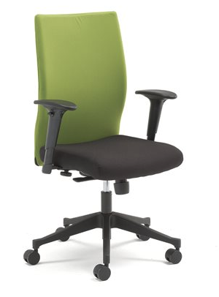
8. |  | Atbilstība drošības prasībām |  | Biroja darba krēsls atbilst standarta LVS EN 1335-2:2009 drošuma prasībām vai ekvivalents

6. | Konferenču krēsls ar atzveltni
1. | Mēbeļu tips un pielietojums | Konferenču krēsls ar atzveltni Brooks vai ekvivalents konferenču zālei, darba kabinetam nr. 3, 11. un virtuvei. Uzglabājami sakrautā veidā.
2. | Skaits | 65
3. | Gabarītu izmēri | Sēdekļa augstums: 460 mm  Sēdekļa dziļums: 420 mm  Sēdekļa platums: 390 mm  Pieļaujamās izmaiņas +/- 50mm
4. | Izmantotie materiāli | Statīva materiāls: Tērauda  Sēdekļa materiāls: Auduma
5. | Izmantotā furnitūra | Speciālu prasību nav
6. | Izmantotie apdares materiāli | Statīva krāsa: Pelēka  Sēdekļa krāsa: Tumši pelēka
7. | Mēbeles skice | 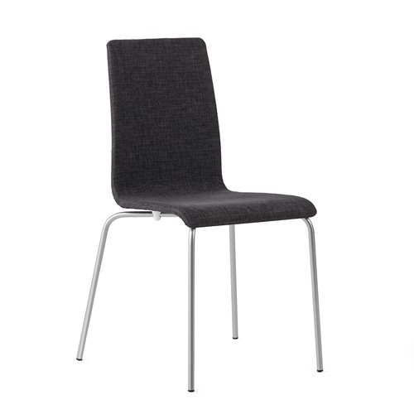

7. | Konferenču galds ar nolokāmām kājām
1. | Mēbeļu tips un pielietojums | Konferenču galds ar nolokāmām kājām konferenču zālei.  Viegli saliekams galds, iespējams salikt vienu uz otra
2. | Skaits | 6
3. | Gabarītu izmēri | Augstums 725 - 740 mm; platums 1700-1800 mm; dziļums 800-810 mm
4. | Izmantotie materiāli | Galda virsma laminēta skaidu plātne vai ekvivalents 22 – 25 mm; Galda virsma aplīmēta ar baltu 2mm ABS maliņu
5. | Izmantotā furnitūra | Stabilas un viegli nolokāmas kājas
6. | Izmantotie apdares materiāli | Galda virsma balta
7. | Mēbeles skice* | 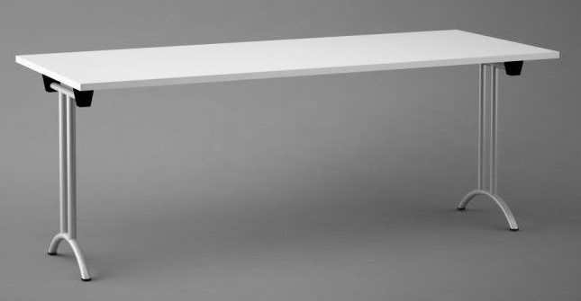

8. | Saimniecības skapis
1. | Mēbeļu tips un pielietojums | Saimniecības skapis noliktavai  Vienā pusē nodalījums ar plauktiem, otrā pusē nodalījums slotām un spaiņiem
2. | Skaits | 1
3. | Gabarītu izmēri | Augstums 1800 mm; platums 500 ±10 mm; garums 800 mm
4. | Izmantotie materiāli | Metināts skapja korpuss, kas izgatavots no tērauda loksnēm. Skapja aizmugurējā sienā iestrādātas ventilācijas atveres.
5. | Izmantotā furnitūra | Speciālu prasību nav
6. | Izmantotie apdares materiāli | Krāsots balts
7. | Mēbeles skice* | 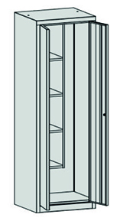

9. | Izvelkams pārtinamais galds
1. | Mēbeļu tips un pielietojums | Izvelkams pārtinamais galds tualetei ar matracīti
2. | Skaits | 1
3. | Gabarītu izmēri | Dziļums: 680 ±50 mm  Augstums: 793 ±50 mm  Platums: 229 ±50 mm
4. | Izmantotie materiāli | Koks vai laminēta kokskaidu plātne
5. | Izmantotā furnitūra | Stiprināms pie sienas
6. | Izmantotie apdares materiāli | Krāsots balts
7. | Mēbeles skice* | 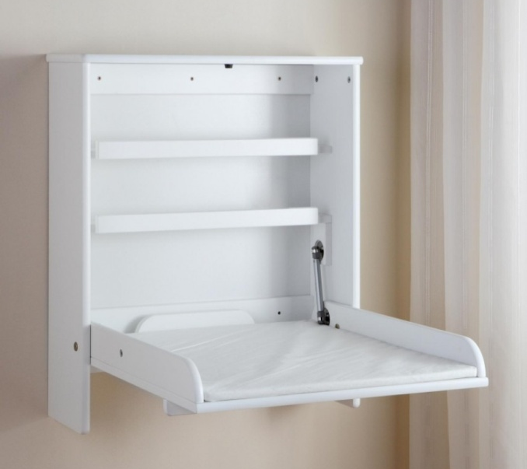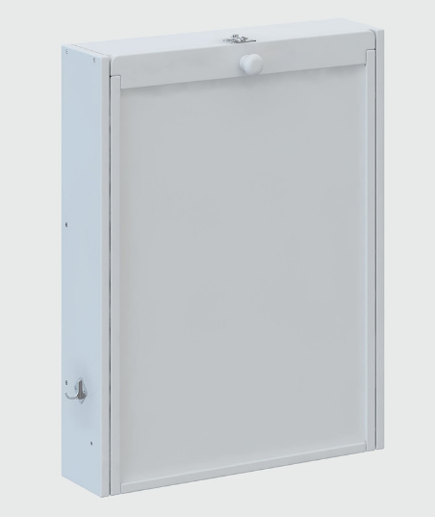

VIRTUVE
10. | Virtuves galds
1. | Mēbeļu tips un pielietojums | Virtuves galds
2. | Skaits | 1
3. | Gabarītu izmēri | Augstums 730 – 750 mm  Platums 700 - 750 mm  Garums 1100 - 1200 mm
4. | Izmantotie materiāli | MDF plātnes vai ekvivalents + koks
5. | Izmantotā furnitūra | Speciālu prasību nav
6. | Izmantotie apdares materiāli | Krāsots balts
7. | Mēbeles skice* | 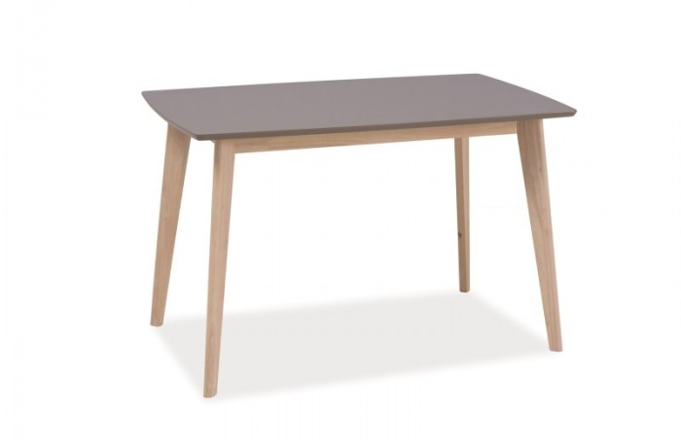

11. | Grīdas skapis ar 4 atvilktnēm
1. | Mēbeļu tips un pielietojums | Grīdas skapis ar 4 atvilktnēm virtuvei  Augšējā atvilktne aprīkota ar galda piederumu ieliktni
2. | Skaits | 1
3. | Gabarītu izmēri | Platums 600 mm; dziļums 580 mm; augstums kopā ar virtuves virsmu: 900 mm. Izmērus precizēt objektā.
4. | Izmantotie materiāli | MDF plātnes vai ekvivalents
5. | Izmantotā furnitūra | Nerūsējošā tērauda rokturus saskaņot ar elektriskās cepeškrāsns rokturu stilu.  Atvilktnēm rullīšu vadotnes. Metāla furnitūra
6. | Izmantotie apdares materiāli | Krāsota fasāde pelēkā tonī (toni saskaņot ar pasūtītāju)
7. | Mēbeles skice* | 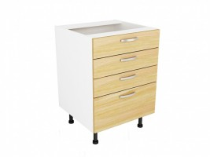

12. | Grīdas skapis izlietnei ar 2 veramām durtiņām
1. | Mēbeļu tips un pielietojums | Grīdas skapis izlietnei ar 2 veramām durtiņām virtuvei
2. | Skaits | 1
3. | Gabarītu izmēri | Platums 800 mm; dziļums 580 mm; augstums kopā ar virtuves virsmu: 900 mm. Izmērus precizēt objektā.
4. | Izmantotie materiāli | MDF plātnes vai ekvivalents
5. | Izmantotā furnitūra | Metāla furnitūra. Nerūsējošā tērauda rokturus saskaņot ar elektriskās cepeškrāsns rokturu stilu
6. | Izmantotie apdares materiāli | Krāsota fasāde pelēkā tonī (toni saskaņot ar pasūtītāju)
7. | Mēbeles skice* | 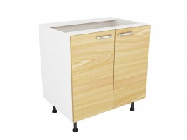

13. | Grīdas skapis ar plauktu
1. | Mēbeļu tips un pielietojums | Grīdas skapis ar plauktu virtuvei
2. | Skaits | 2
3. | Gabarītu izmēri | Platums 600 mm; dziļums 580 mm; augstums kopā ar virtuves virsmu: 900 mm, Izmērus precizēt objektā.
4. | Izmantotie materiāli | MDF plātnes vai ekvivalents
5. | Izmantotā furnitūra | Metāla furnitūra. Nerūsējošā tērauda rokturus saskaņot ar elektriskās plīts rokturu stilu
6. | Izmantotie apdares materiāli | Krāsota fasāde pelēkā tonī (toni saskaņot ar pasūtītāju)
7. | Mēbeles skice* | 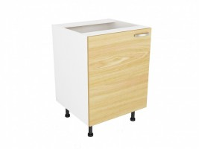

14. | Virtuves grīdas skapis iebūvējamai cepeškrāsnij
1. | Mēbeļu tips un pielietojums | Virtuves grīdas skapis iebūvējamai cepeškrāsnij ar 1 atvilktni
2. | Skaits | 1
3. | Gabarītu izmēri | Platums 600 mm; dziļums 580 mm; augstums kopā ar virtuves virsmu: 900 mm, Izmērus precizēt objektā.
4. | Izmantotie materiāli | MDF plātnes vai ekvivalents
5. | Izmantotā furnitūra | Metāla furnitūra. Nerūsējošā tērauda rokturus saskaņot ar elektriskās plīts rokturu stilu  Rullīšu vadotne atvilktnei
6. | Izmantotie apdares materiāli | Krāsota fasāde pelēkā tonī (toni saskaņot ar pasūtītāju)
7. | Mēbeles skice* | 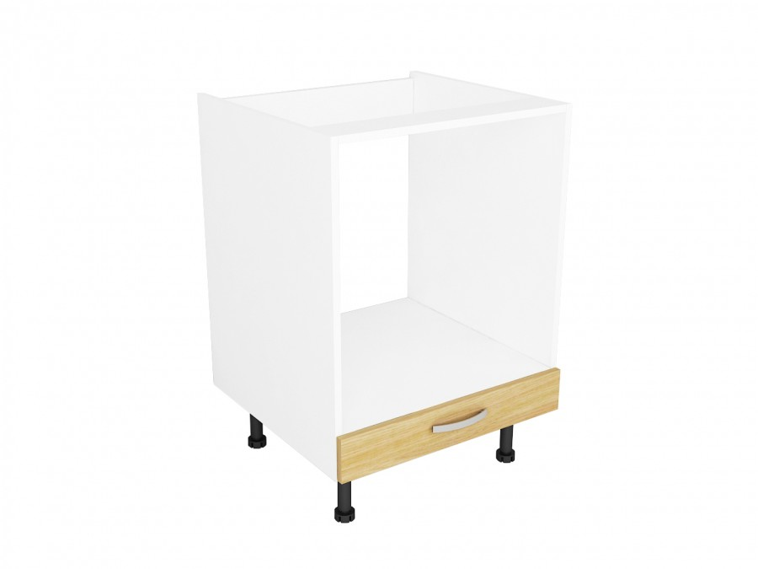

15. | Sienas skapis ar 3 plauktiem
1. | Mēbeļu tips un pielietojums | Sienas skapis ar 3 plauktiem maināmā augstumā virtuvei
2. | Skaits | 3
3. | Gabarītu izmēri | Platums 1000 mm; dziļums 336 mm; augstums 988 mm; Izmērus precizēt objektā.
4. | Izmantotie materiāli | MDF plātnes vai ekvivalents
5. | Izmantotā furnitūra | Metāla furnitūra. Nerūsējošā tērauda rokturus saskaņot ar elektriskās plīts rokturu stilu
6. | Izmantotie apdares materiāli | Krāsota fasāde pelēkā tonī (toni saskaņot ar pasūtītāju)
7. | Mēbeles skice* | 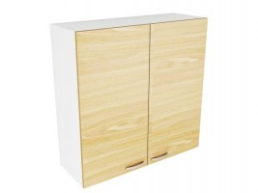

16. | Sienas skapis ap tvaika nosūcēju
1. | Mēbeļu tips un pielietojums | Sienas skapis ap tvaika nosūcēju virtuvei
2. | Skaits | 1
3. | Gabarītu izmēri | Platums 500 mm; dziļums 336 mm; augstums 988 mm, Izmērus precizēt objektā.
4. | Izmantotie materiāli | MDF plātnes vai ekvivalents
5. | Izmantotā furnitūra | Metāla furnitūra. Nerūsējošā tērauda rokturus saskaņot ar elektriskās plīts rokturu stilu
6. | Izmantotie apdares materiāli | Krāsota fasāde pelēkā tonī (toni saskaņot ar pasūtītāju)
7. | Mēbeles skice* | 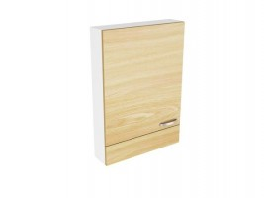

17. | Sienas skapis ar 3 plauktiem
1. | Mēbeļu tips un pielietojums | Sienas skapis ar 3 plauktiem maināmā augstumā virtuvei
2. | Skaits | 2
3. | Gabarītu izmēri | Platums 400 mm; dziļums 336 mm; augstums 988 mm, Izmērus precizēt objektā.
4. | Izmantotie materiāli | MDF plātnes vai ekvivalents
5. | Izmantotā furnitūra | Metāla furnitūra. Nerūsējošā tērauda rokturus saskaņot ar elektriskās plīts rokturu stilu
6. | Izmantotie apdares materiāli | Krāsota fasāde pelēkā tonī (toni saskaņot ar pasūtītāju)
7. | Mēbeles skice* | 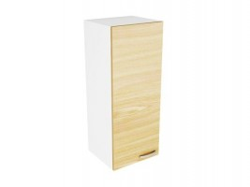

71. | Virtuves darba virsma
1. | Mēbeļu tips un pielietojums | Virtuves darba virsma
2. | Skaits | 1
3. | Gabarītu izmēri | Dziļums 600 mm; garums 4300 mm; augstums vismaz 35 mm, Izmērus precizēt objektā, paredzēt vietu indukcijas plīts virsmai
4. | Izmantotie materiāli | Laminēts MDF vai ekvivalents , tipu saskaņot ar pasūtītāju
5. | Izmantotā furnitūra | Speciālu prasību nav
6. | Izmantotie apdares materiāli | Darba virsma pulēta, white andromeda, saskaņot ar pasūtītāju
7. | Skice*

